Se generó una subcategoría Moodle dentro de la Categoría Superior a MiNombre.
En la misma se generó el cuestionario con diez preguntas dadas (formato GIFT)
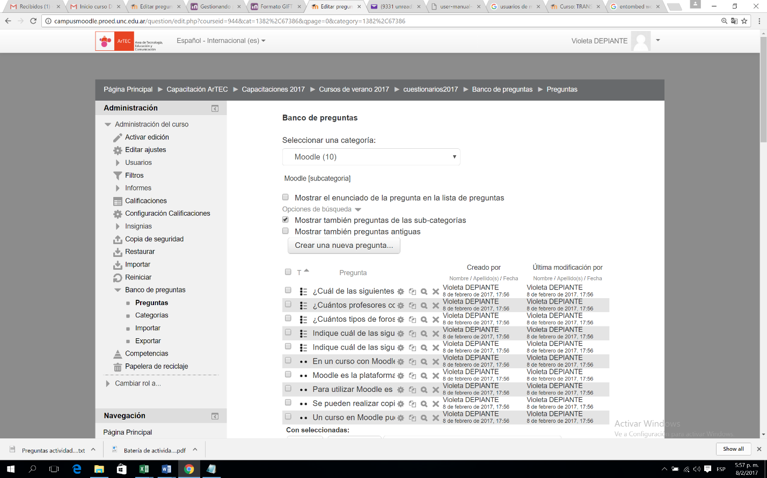
Originalmente Moodle tenía 10 preguntas

Se realizaron movimientos de algunas preguntas entre categorías y subcategorías finalizando en Moodle con seis preguntas que fueron las utilizadas al realizar los cuestionarios uno y dos.
Se realizaron vistas mostrando o no los contenidos de categorías y subcategorías
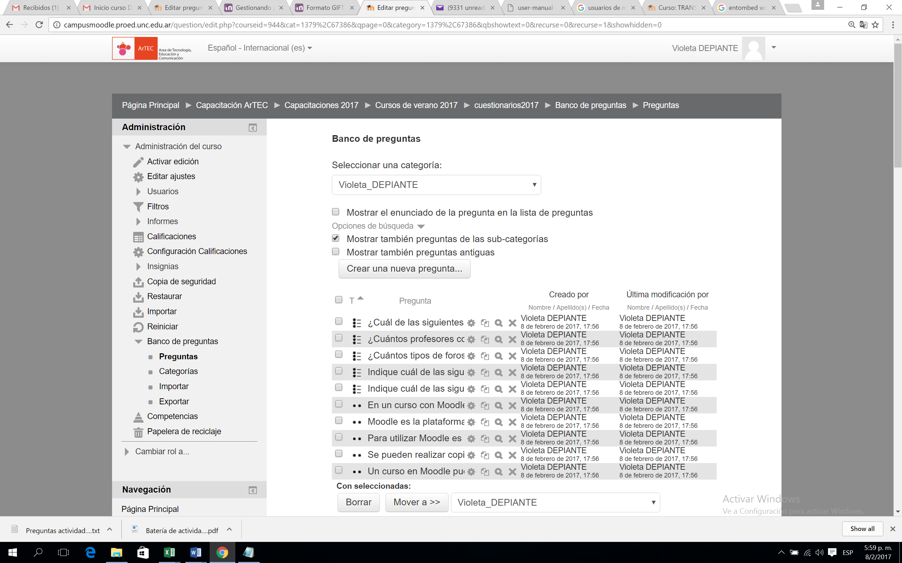

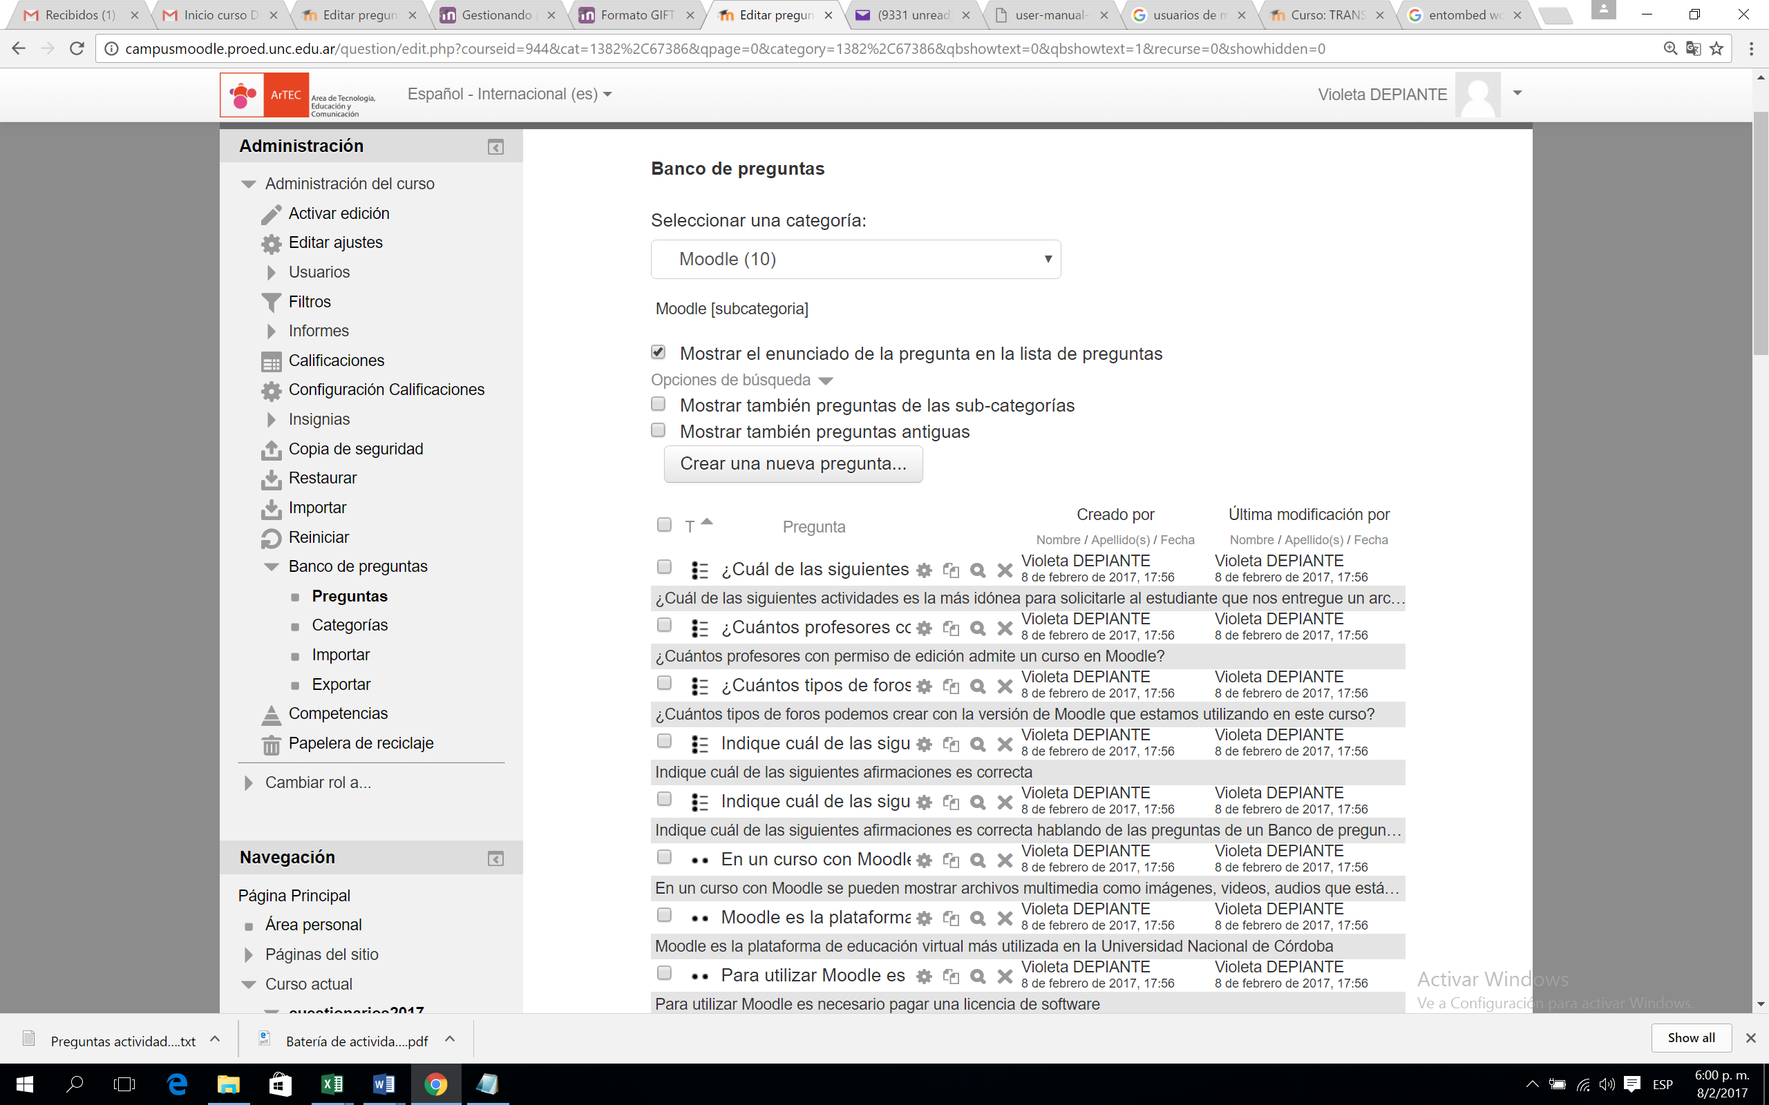

Se trasladaron dos preguntas a DEMANDA DE TRANSPORTE desde Moodle
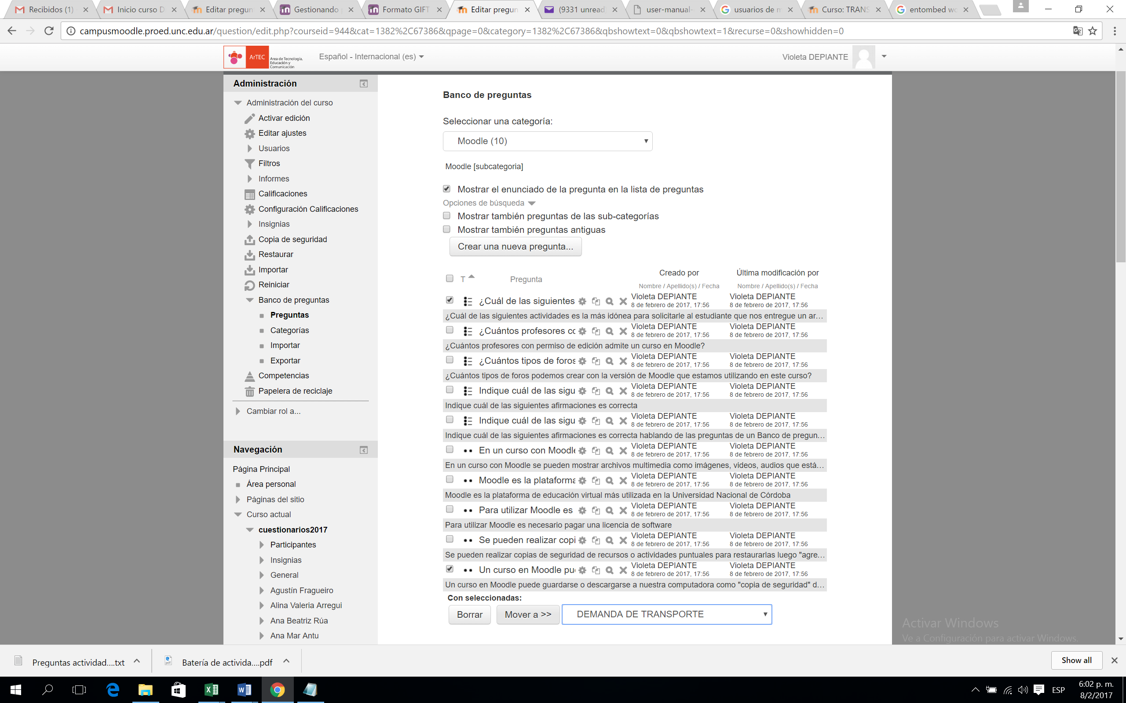

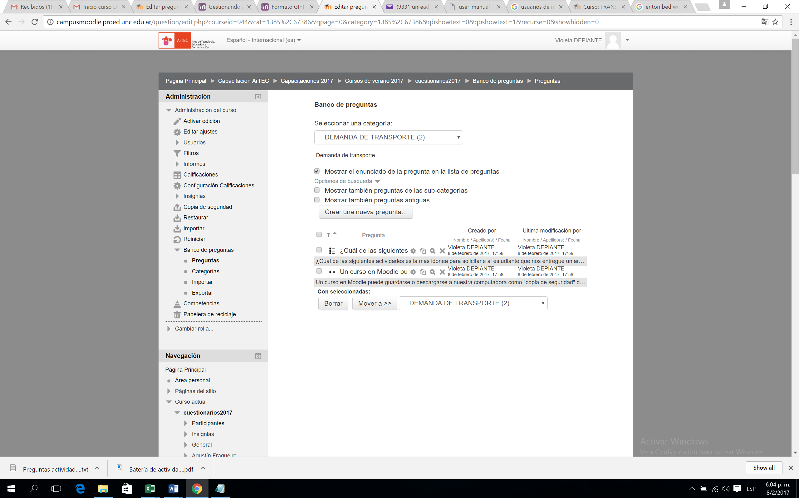
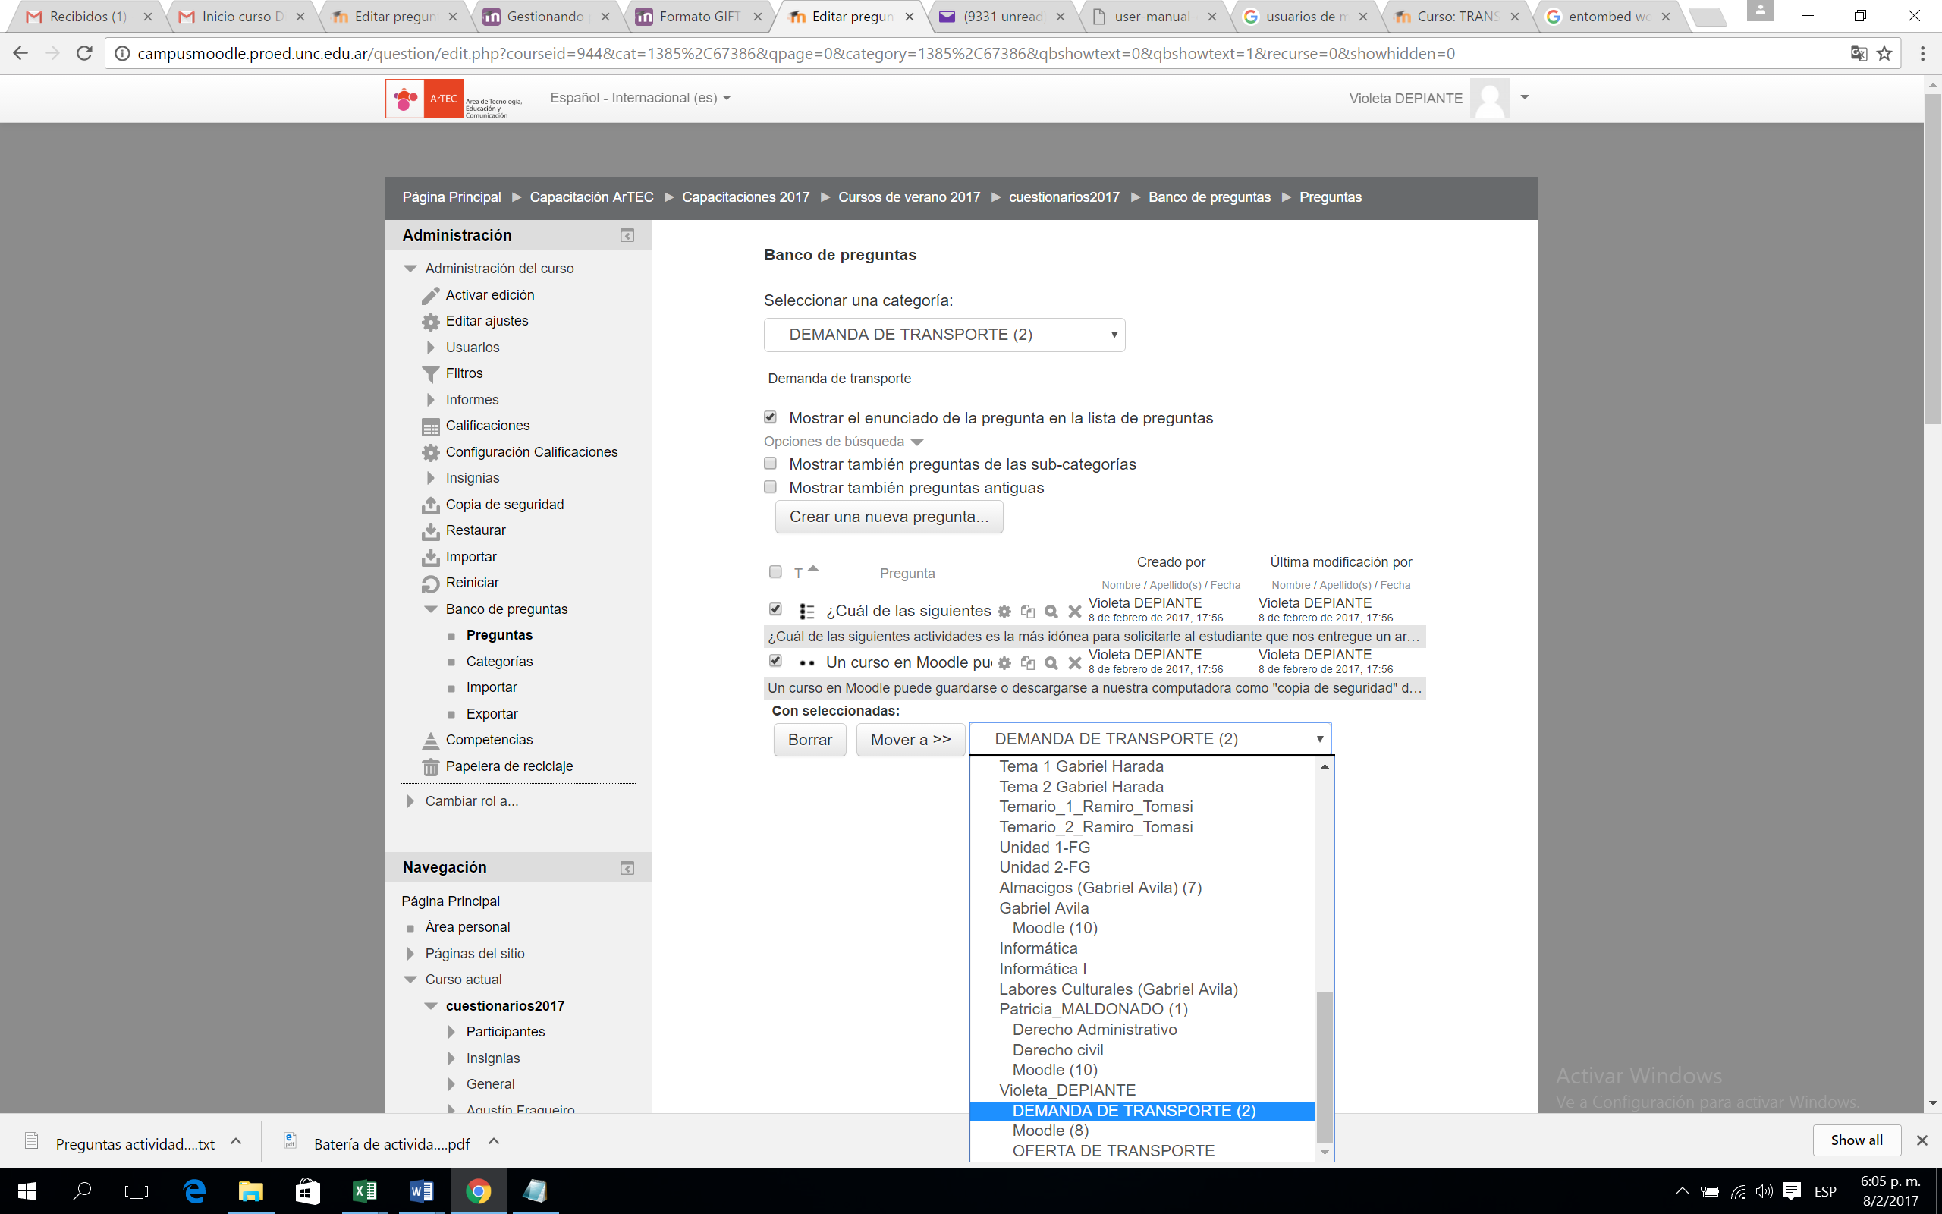

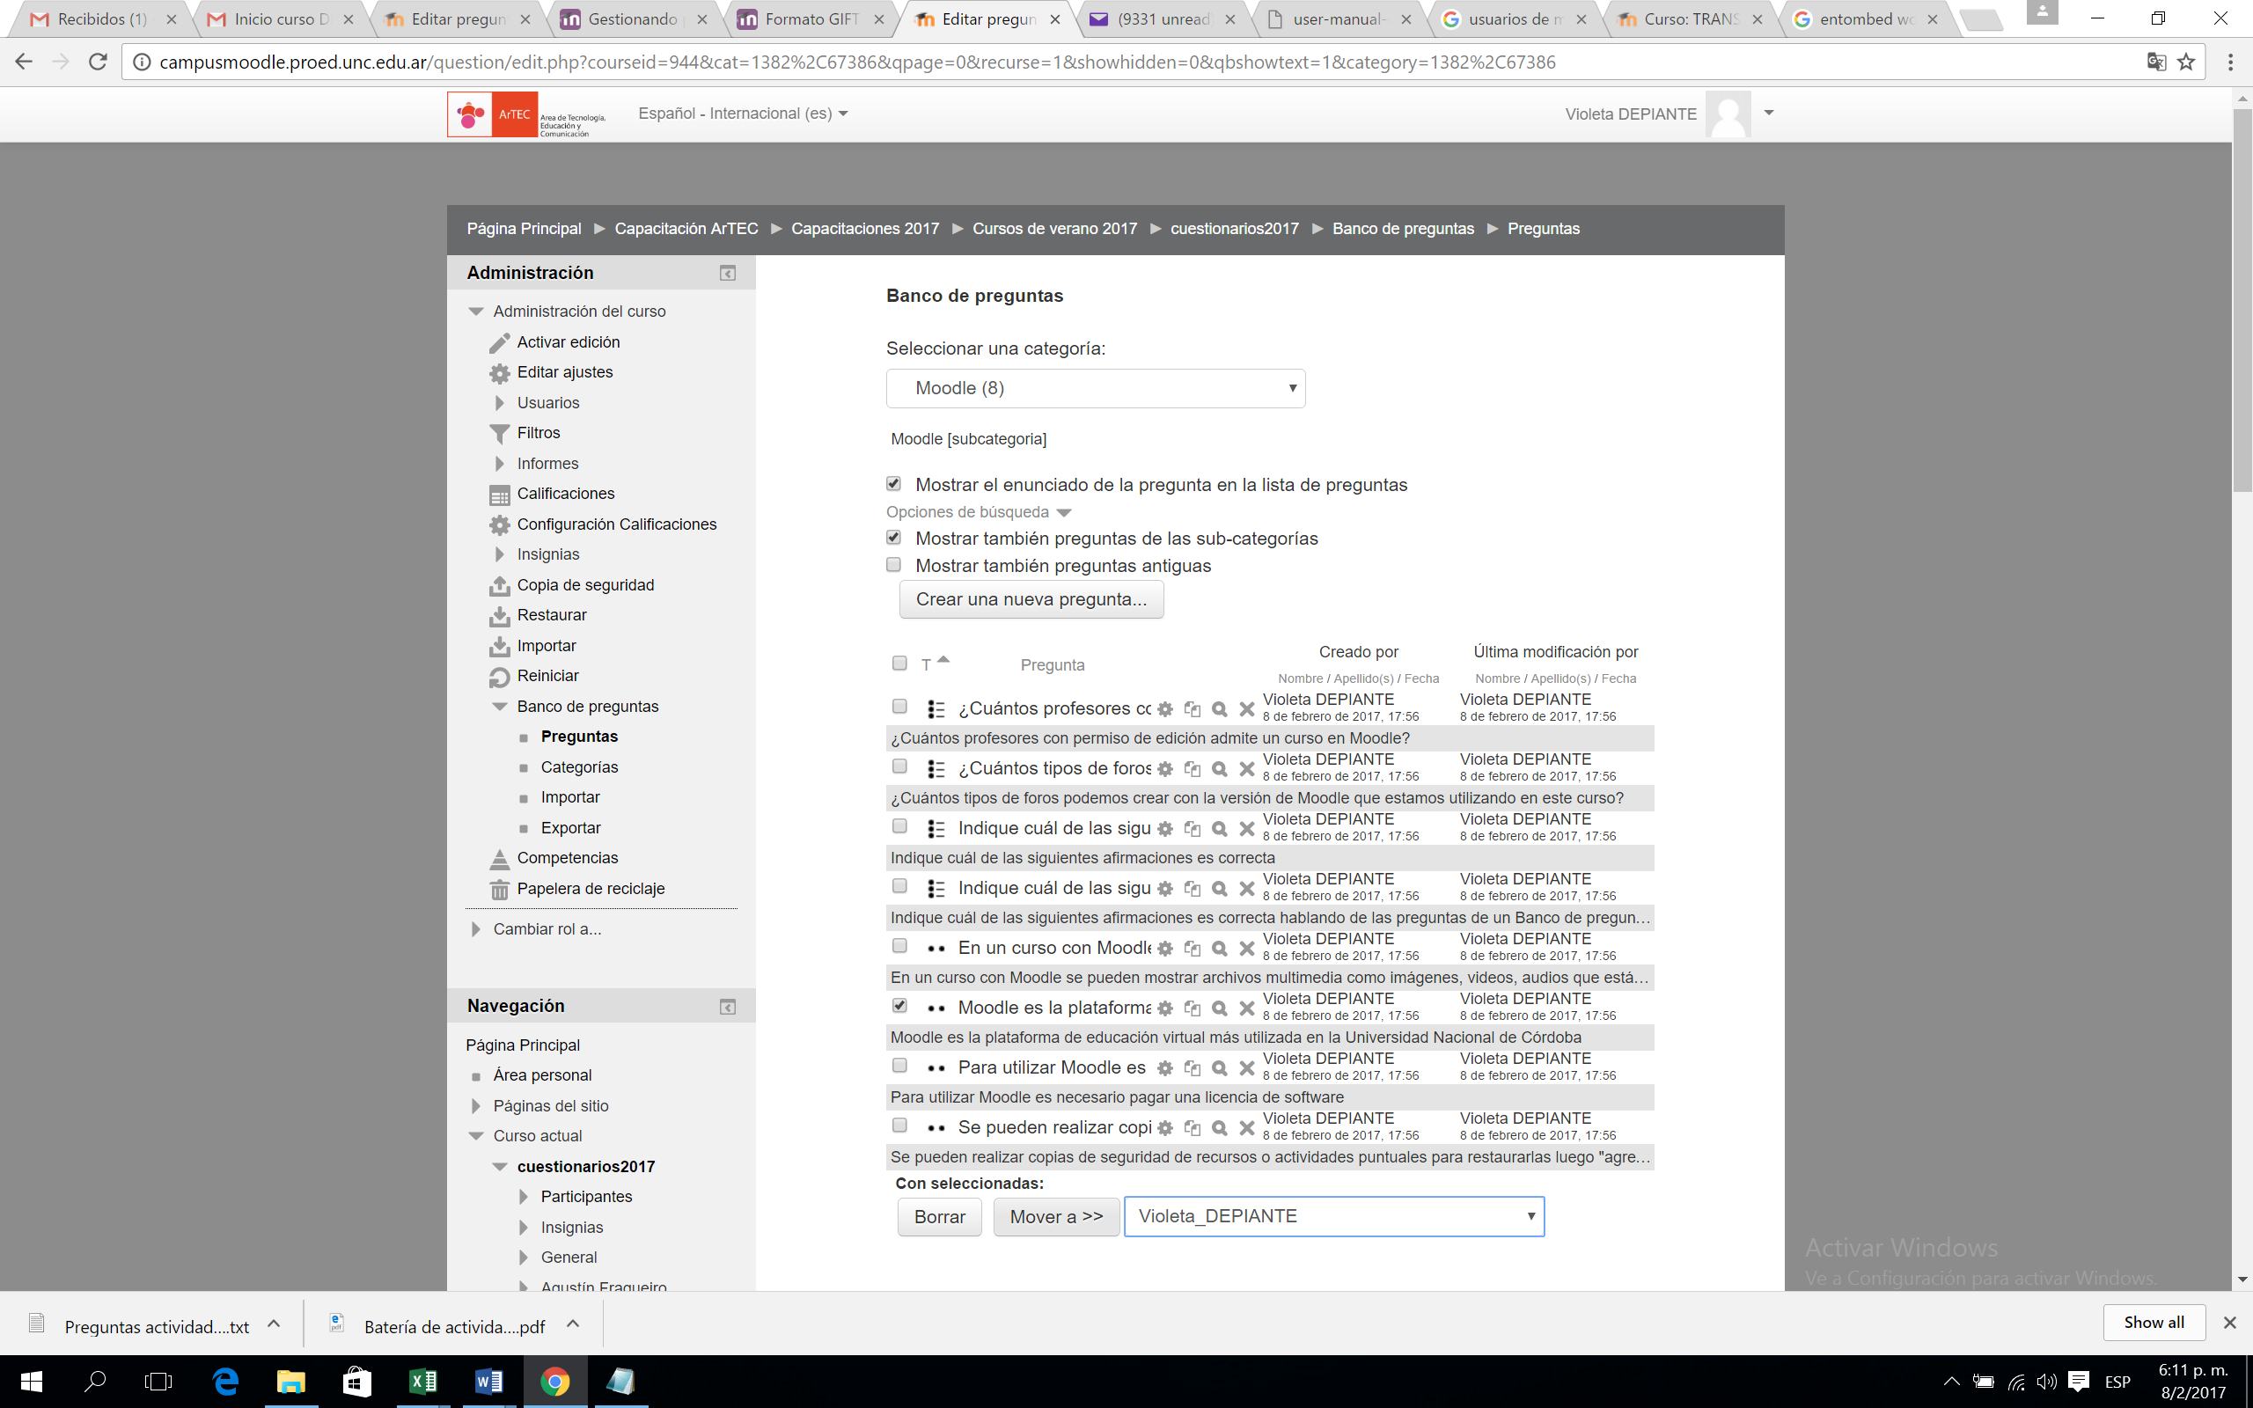

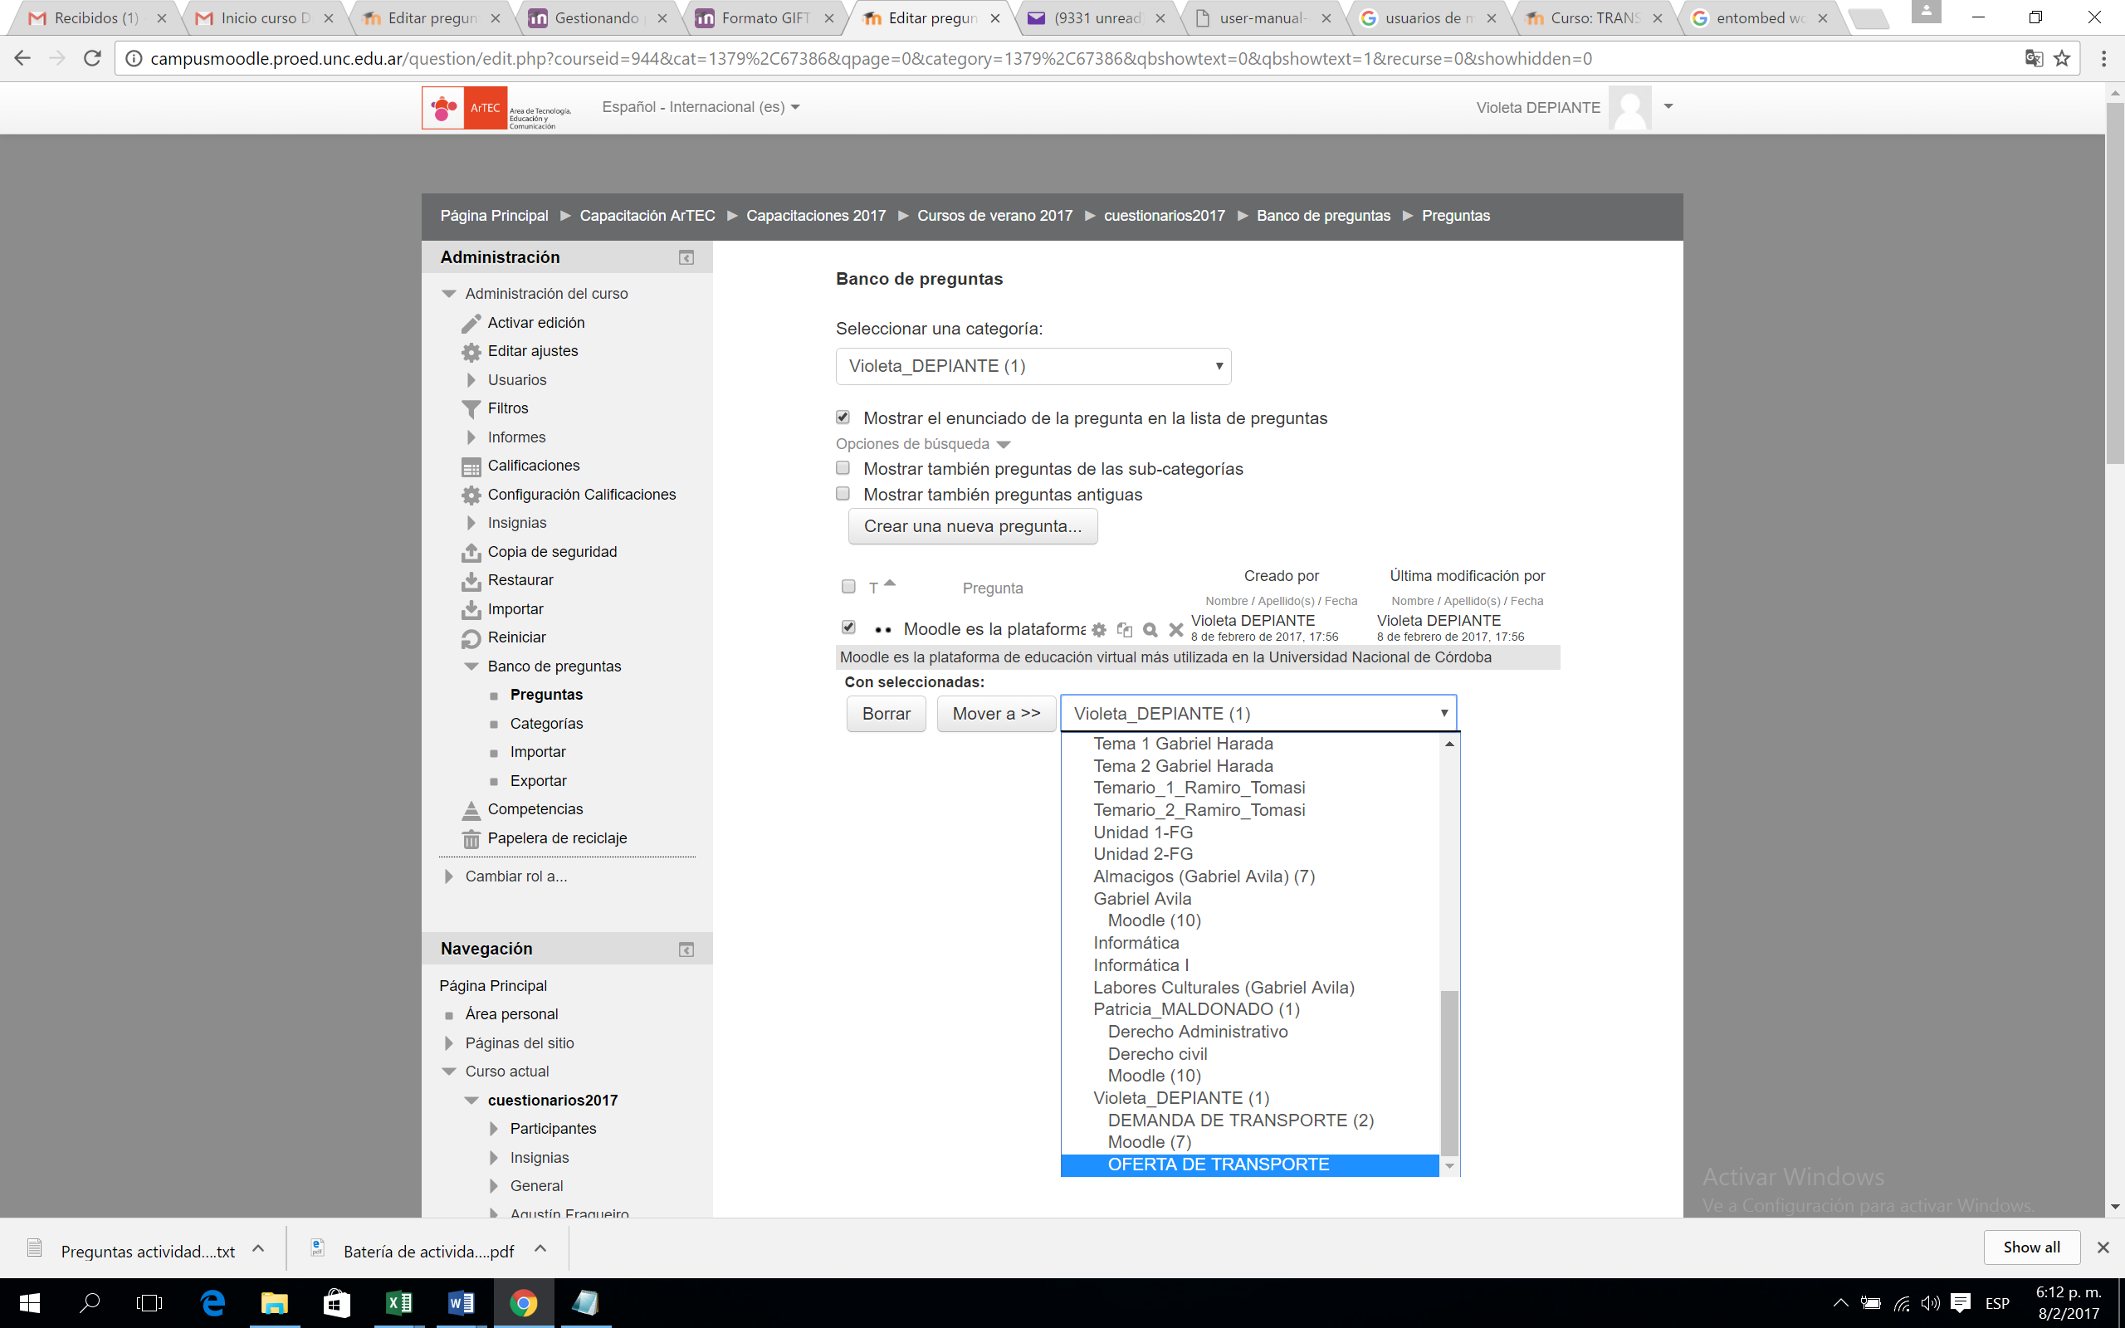

Revisar opciones Tema no claro Superposición en intento 3^{ra} columna
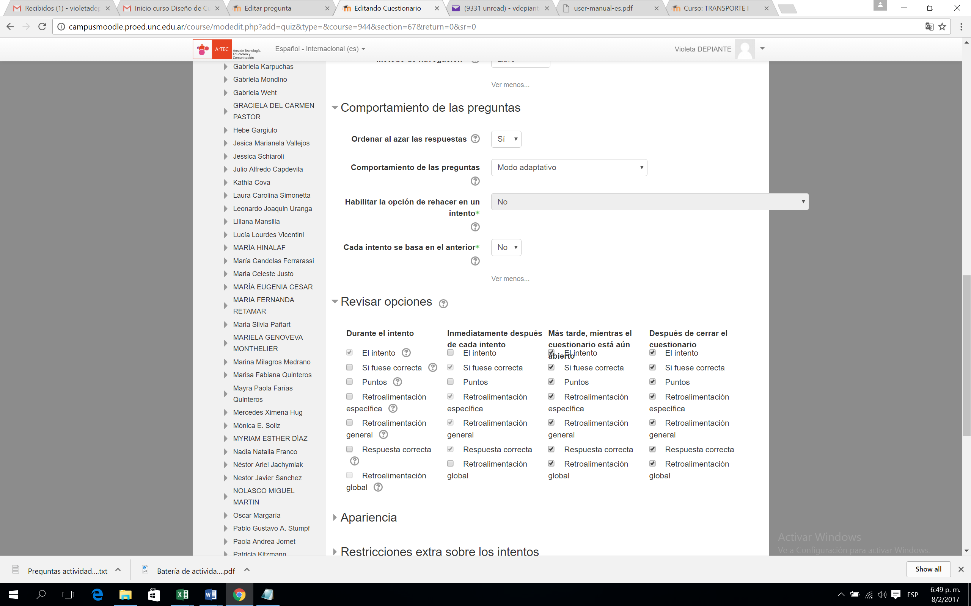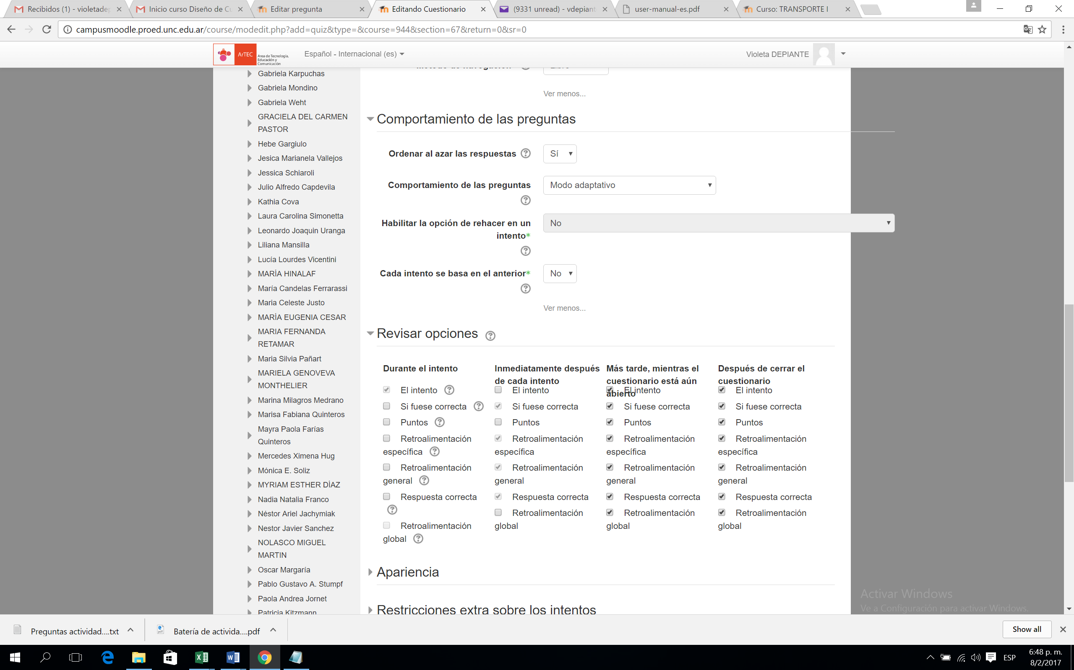

Se utilizó el rol de estudiante para contestar el cuestionario uno y dos (con 6 preguntas no 10)

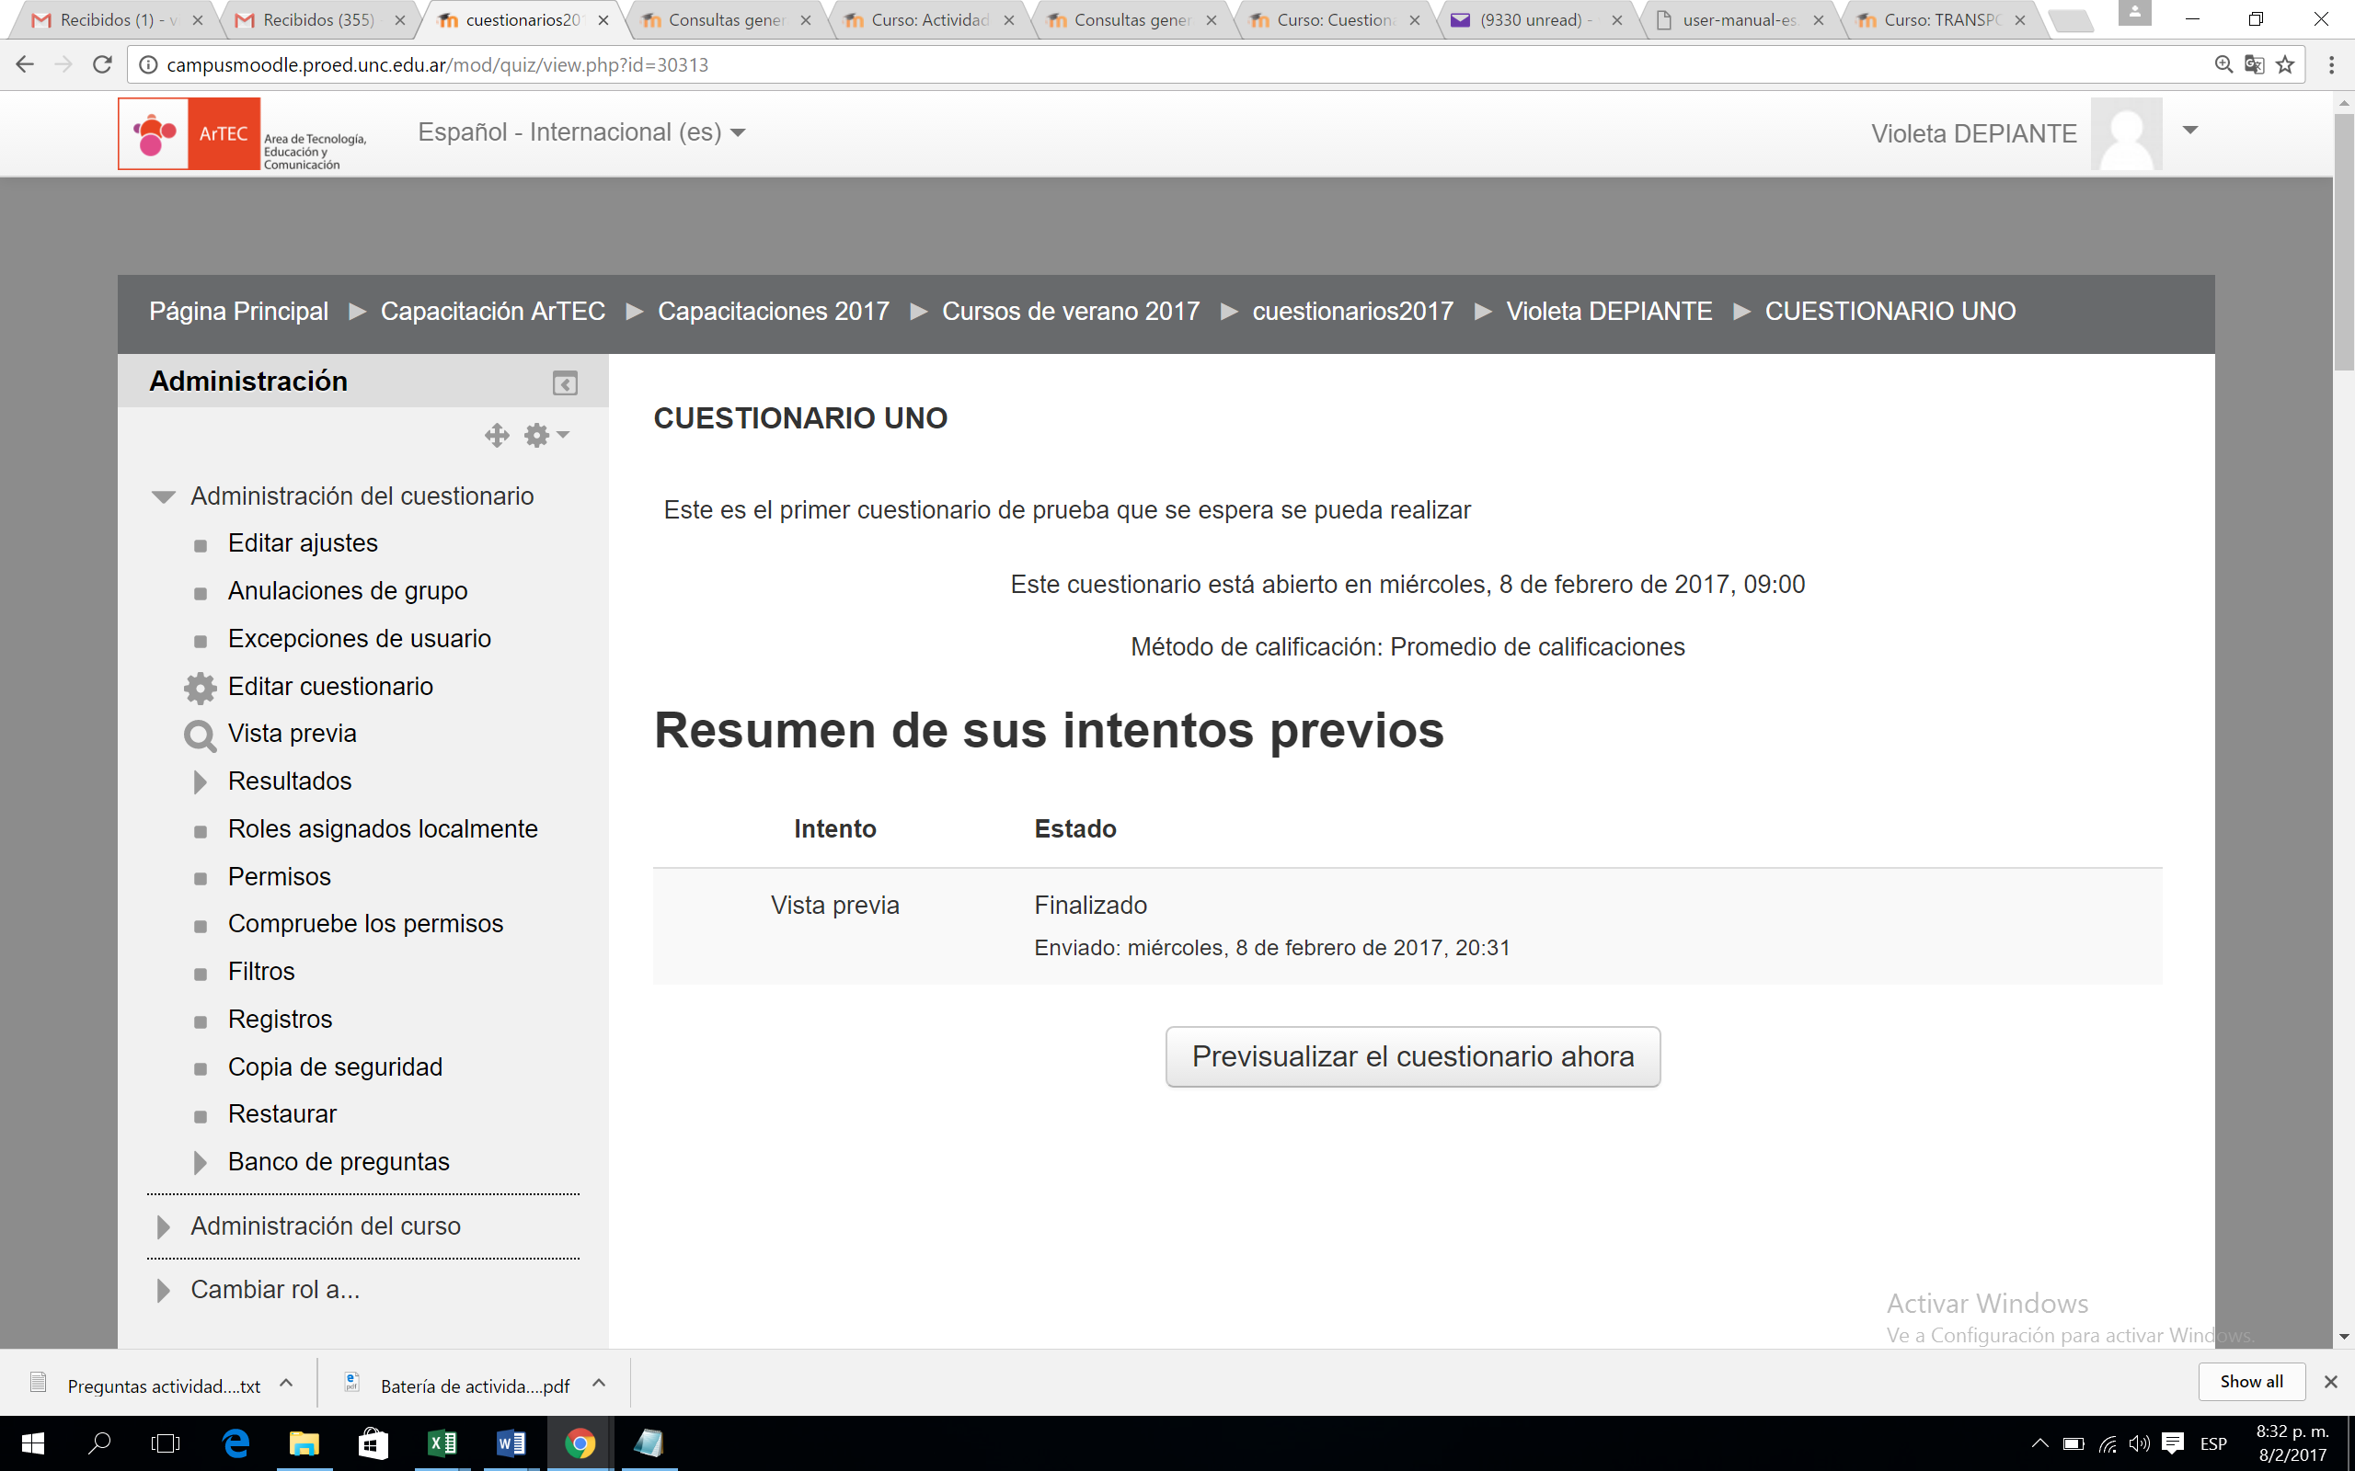

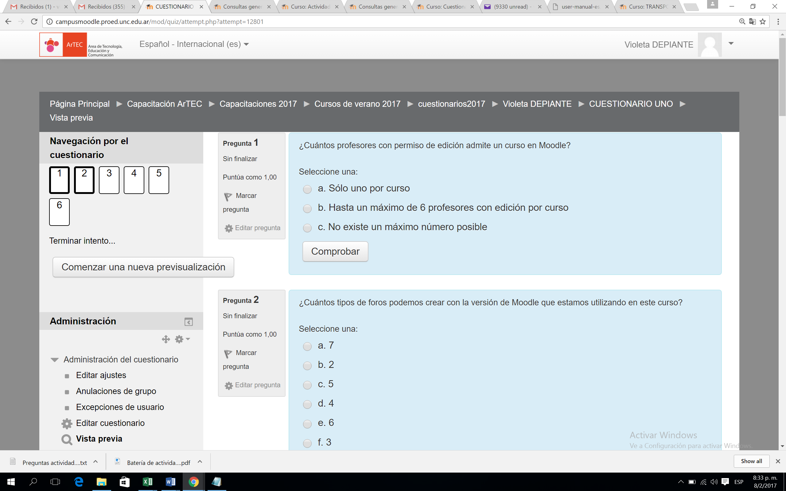

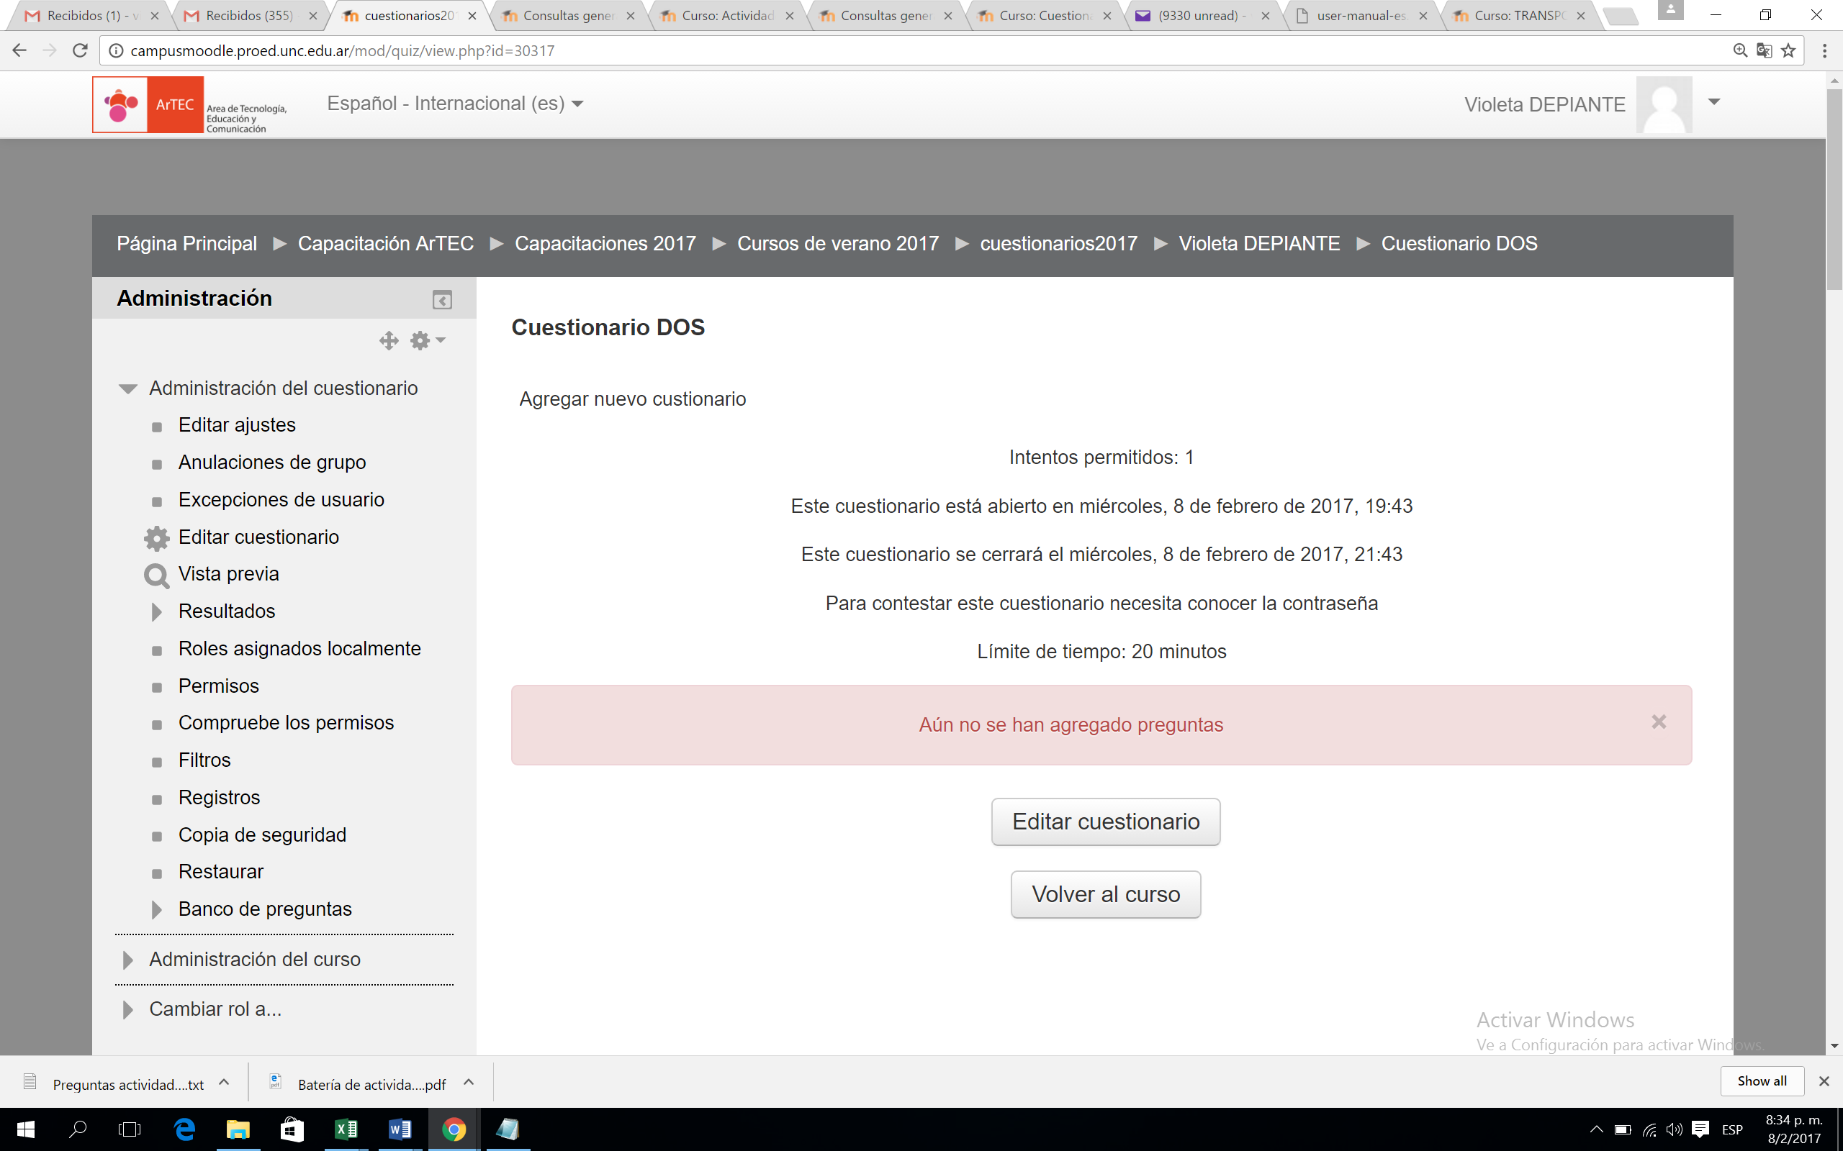

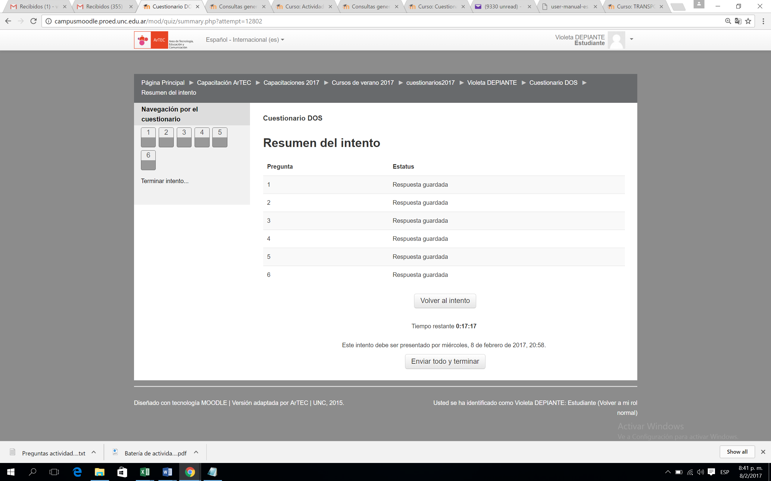

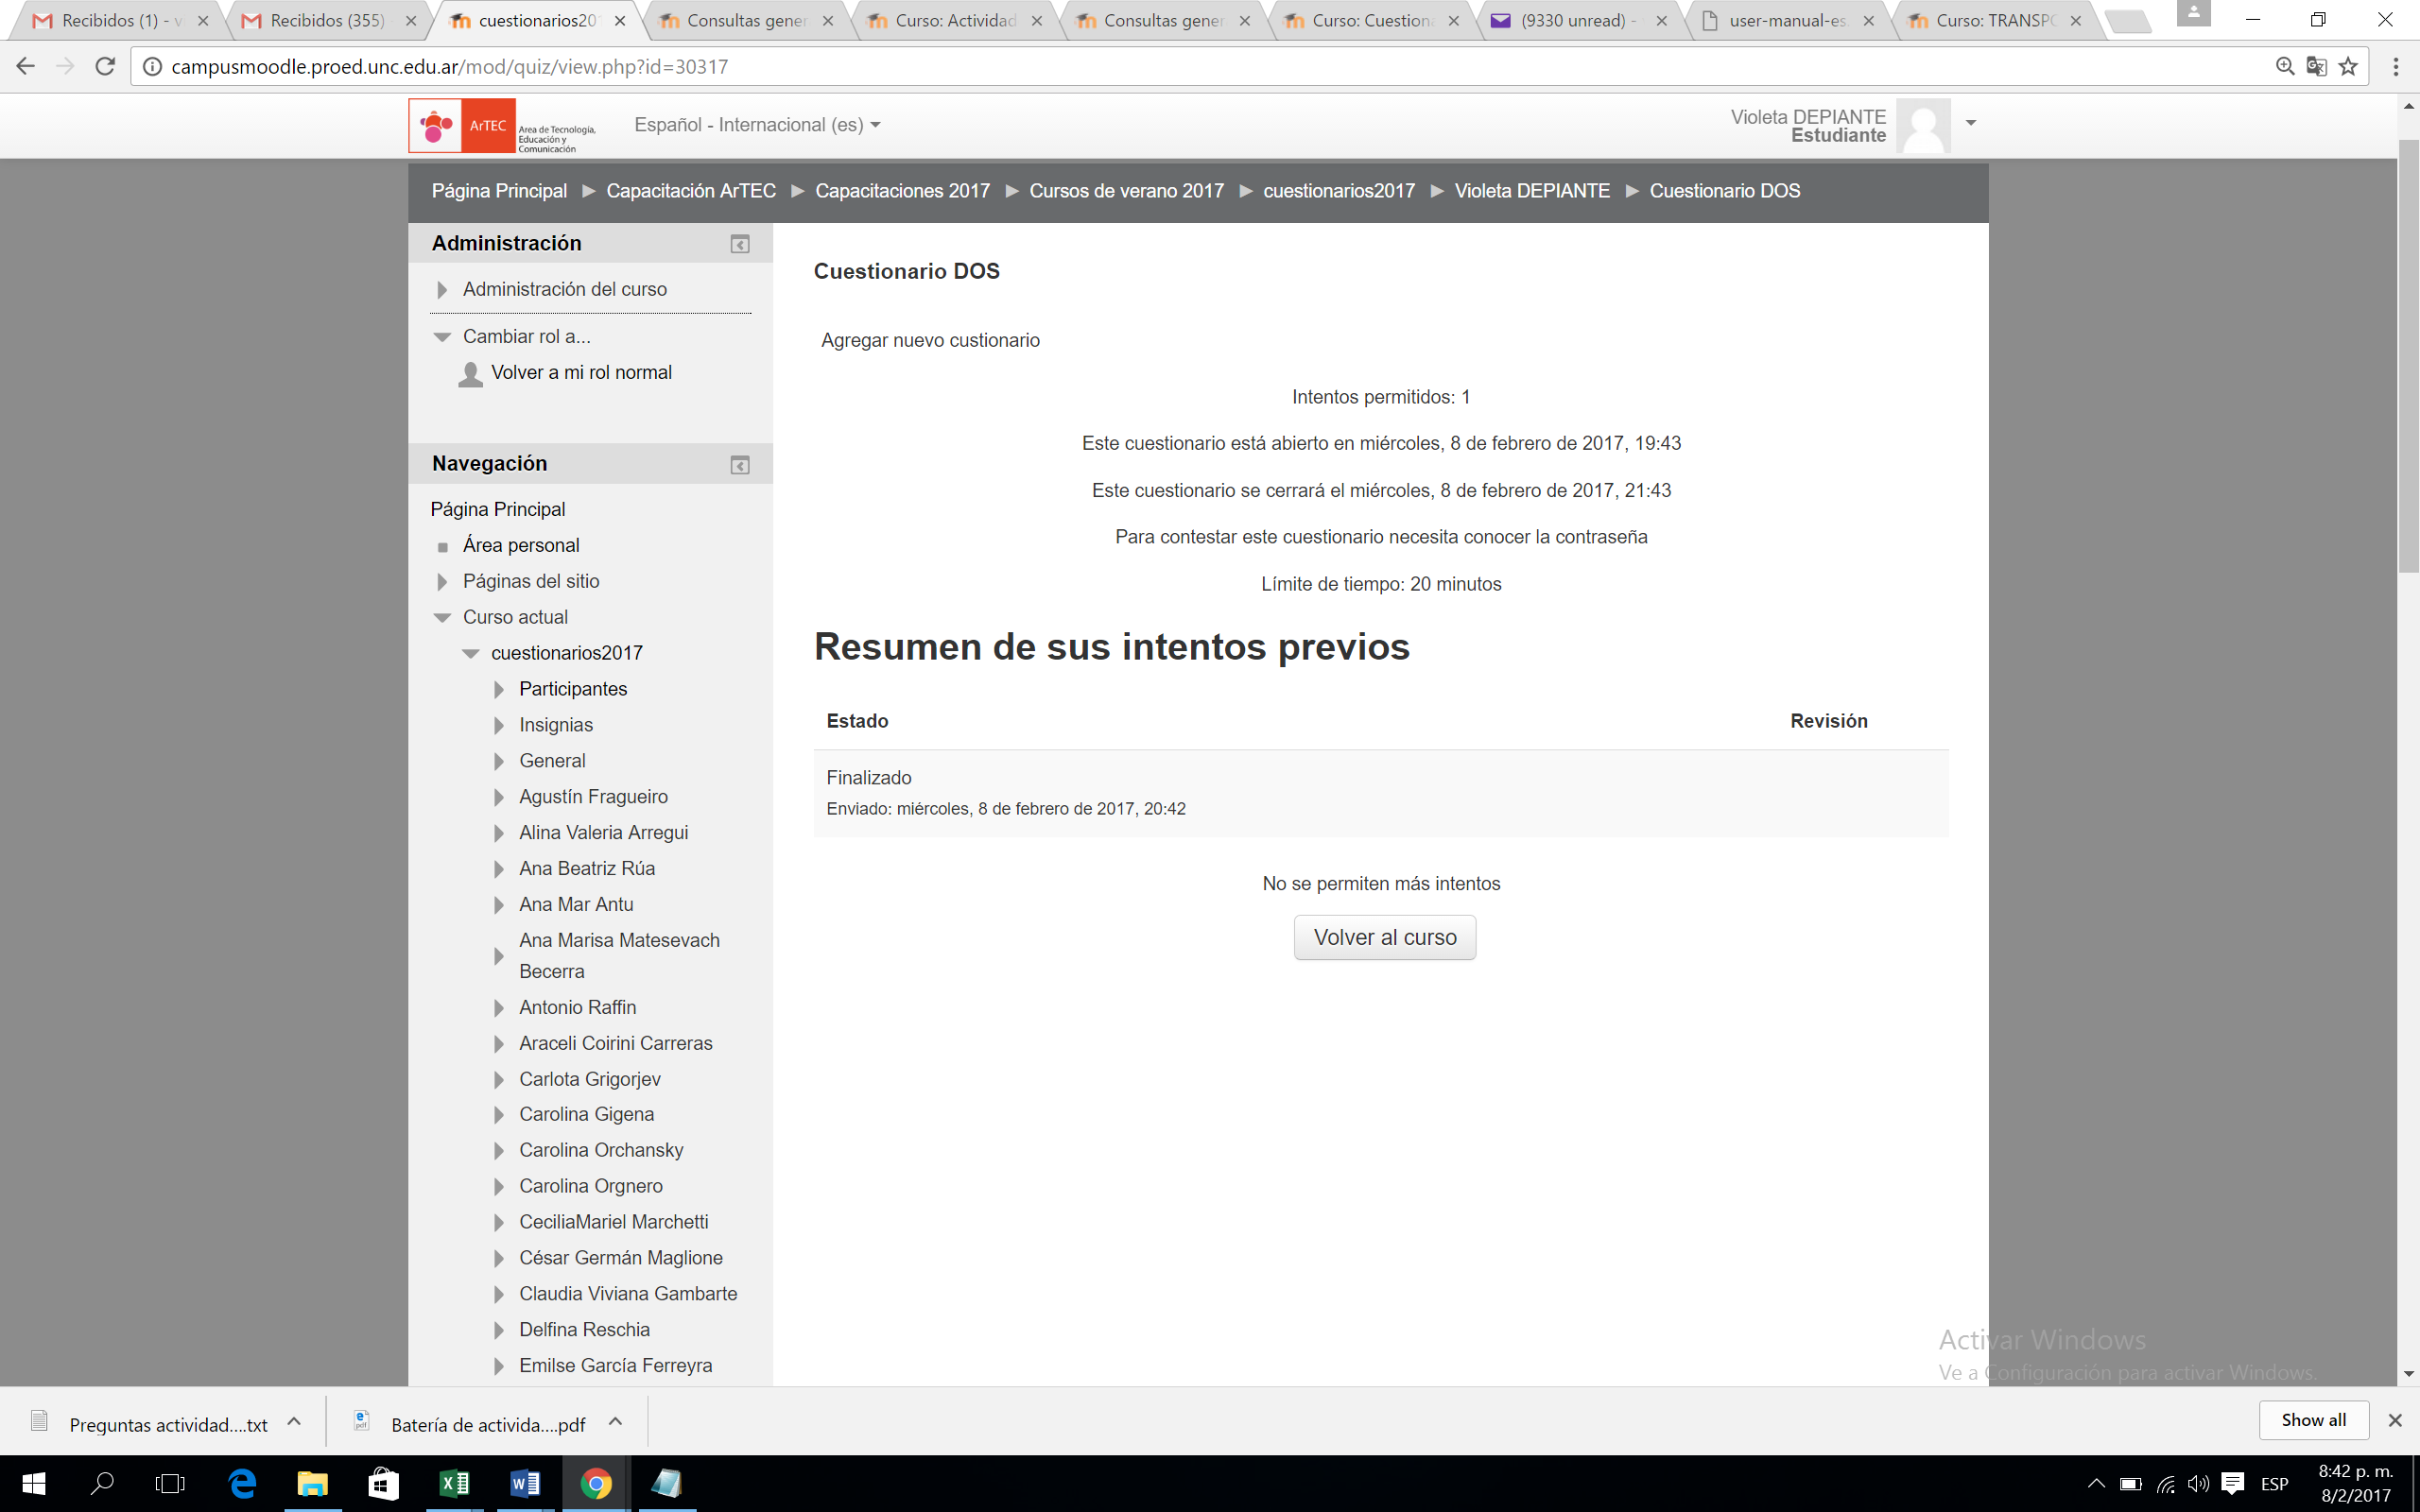

Se modificó la descripción
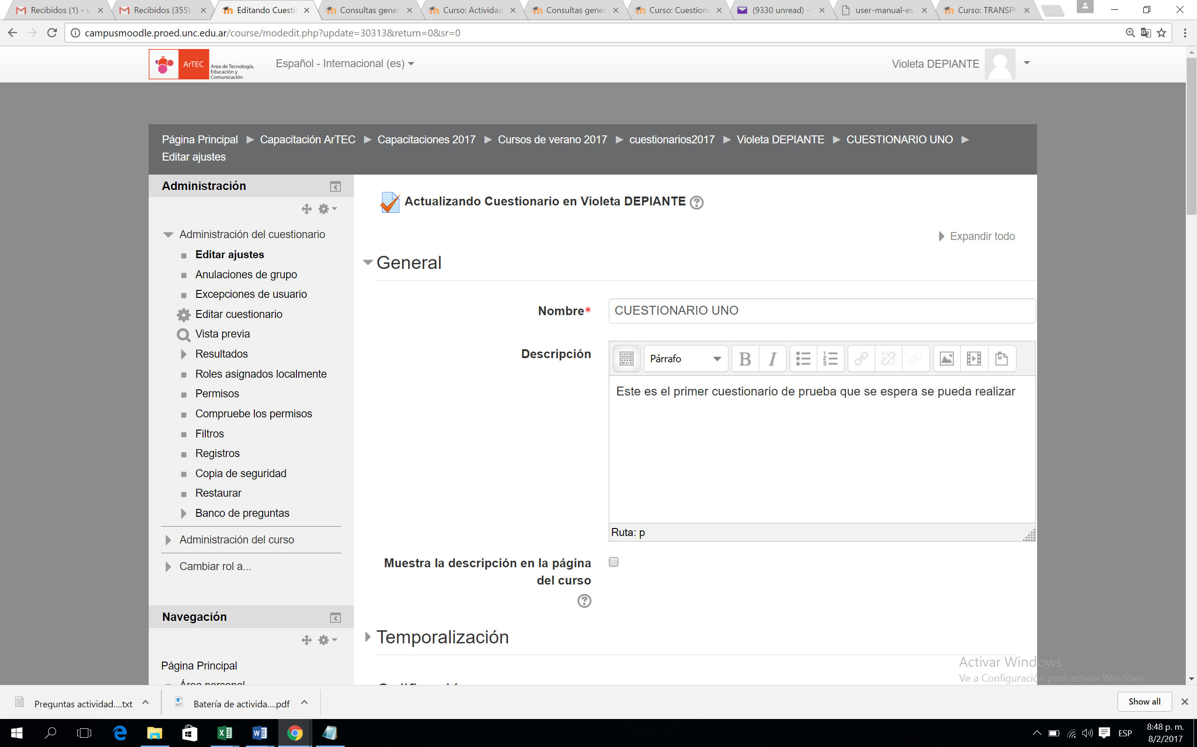

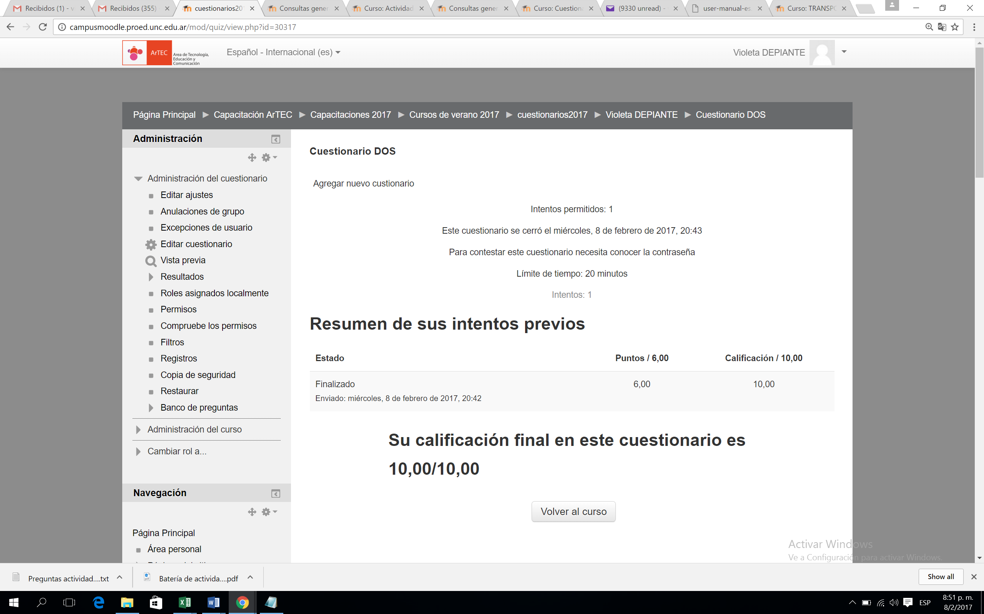
Se exportó un archivo GIFT
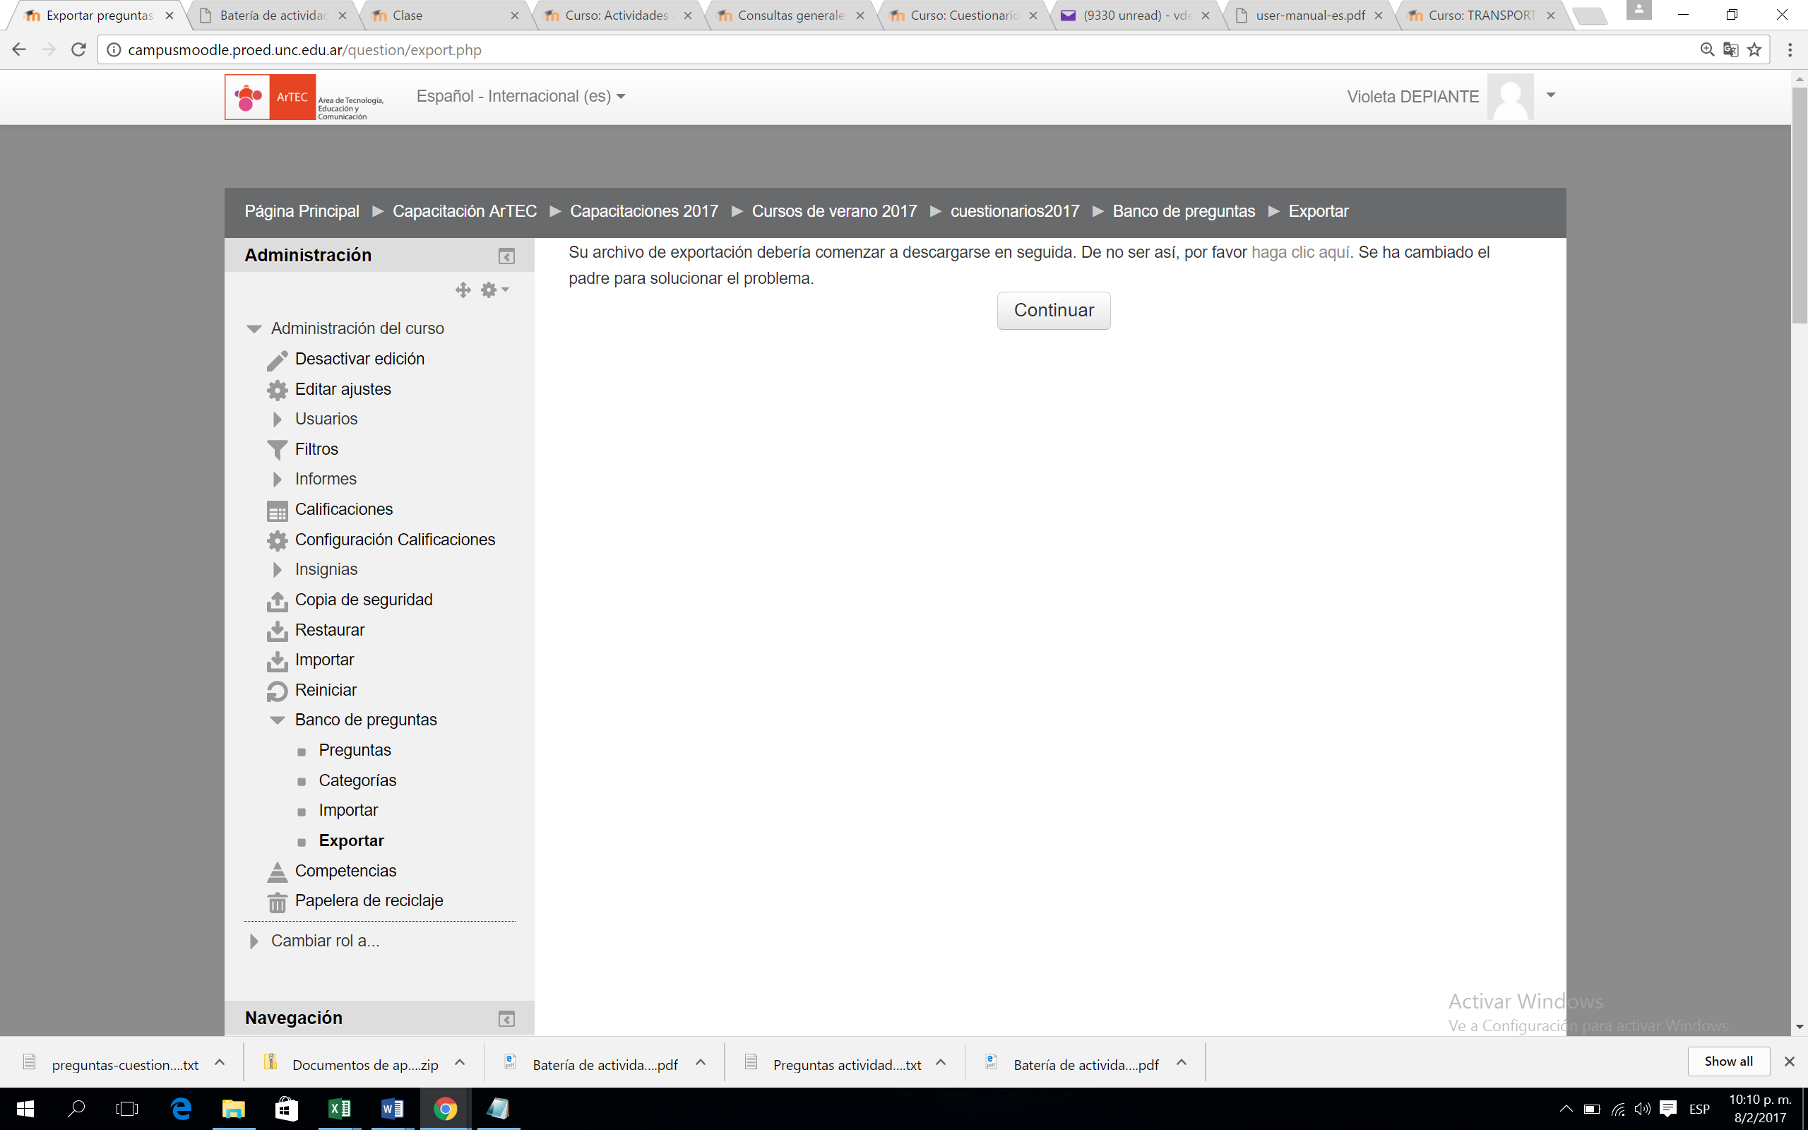
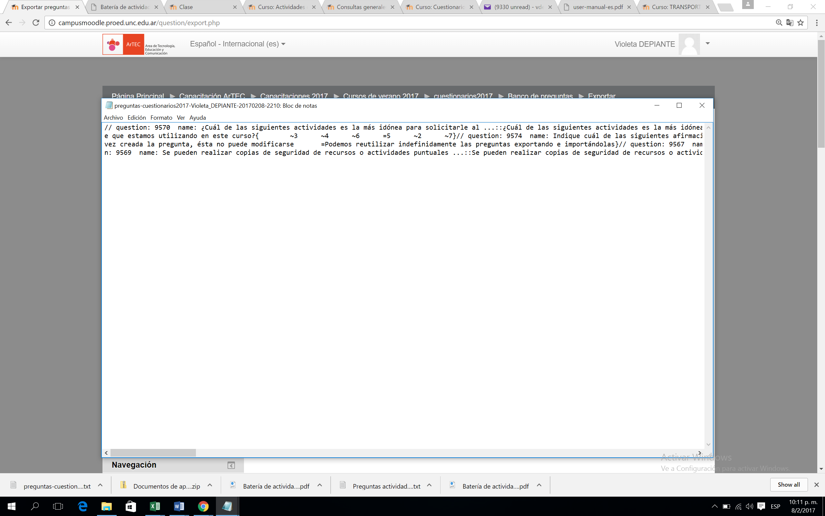

Copiado a un Word el archivo exportado queda así:
// question: 9570 name:
¿Cuál de las siguientes actividades es la más idónea para solicitarle al ...
::¿Cuál de las siguientes actividades es la más idónea para solicitarle al ...::¿Cuál de las siguientes actividades es la más idónea para solicitarle al estudiante que nos entregue un archivo que posteriormente vamos a evaluar en un curso con Moodle{
~Cuestionario
~Wiki
=Tarea
~Encuesta
~Consulta
~glosario
}

// question: 9572 name: ¿Cuántos profesores con permiso de edición admite un curso en Moodle?
::¿Cuántos profesores con permiso de edición admite un curso en Moodle?::¿Cuántos profesores con permiso de edición admite un curso en Moodle?{
~Sólo uno por curso
~Hasta un máximo de 6 profesores con edición por curso
=No existe un máximo número posible
}

// question: 9571 name: ¿Cuántos tipos de foros podemos crear con la versión de Moodle que estamos ...
::¿Cuántos tipos de foros podemos crear con la versión de Moodle que estamos ...::¿Cuántos tipos de foros podemos crear con la versión de Moodle que estamos utilizando en este curso?{
~3
~4
~6
=5
~2
~7
}

// question: 9574 name: Indique cuál de las siguientes afirmaciones es correcta
::Indique cuál de las siguientes afirmaciones es correcta::Indique cuál de las siguientes afirmaciones es correcta{
~En un mismo curso, es imposible utilizar la misma pregunta en más de un cuestionario
~Las preguntas no pueden moverse de lugar entre categorías
~No se puede mostrar contenido multimedia dentro de una pregunta de Moodle
=Se puede elegir cuándo un cuestionario le va a "mostrar" al estudiante los resultados de sus intentos de resolución
}

// question: 9573 name: Indique cuál de las siguientes afirmaciones es correcta hablando de las ...
::Indique cuál de las siguientes afirmaciones es correcta hablando de las ...::Indique cuál de las siguientes afirmaciones es correcta hablando de las preguntas de un Banco de preguntas{
~Las preguntas sólo pueden crearse desde dentro de Moodle
~Las preguntas se pueden reutilizar sólo en un mismo curso
~Una vez creada la pregunta, ésta no puede modificarse
=Podemos reutilizar indefinidamente las preguntas exportando e importándolas
}

// question: 9567 name: En un curso con Moodle se pueden mostrar archivos multimedia como imágenes, ...
::En un curso con Moodle se pueden mostrar archivos multimedia como imágenes, ...::En un curso con Moodle se pueden mostrar archivos multimedia como imágenes, videos, audios que están alojados en otros sitios, como youtube, vimeo, ivoox, etc{TRUE}

// question: 9565 name: Moodle es la plataforma de educación virtual más utilizada en la Universidad ...
::Moodle es la plataforma de educación virtual más utilizada en la Universidad ...::Moodle es la plataforma de educación virtual más utilizada en la Universidad Nacional de Córdoba{TRUE}

// question: 9566 name: Para utilizar Moodle es necesario pagar una licencia de software
::Para utilizar Moodle es necesario pagar una licencia de software::Para utilizar Moodle es necesario pagar una licencia de software{FALSE}

// question: 9569 name: Se pueden realizar copias de seguridad de recursos o actividades puntuales ...
::Se pueden realizar copias de seguridad de recursos o actividades puntuales ...::Se pueden realizar copias de seguridad de recursos o actividades puntuales para restaurarlas luego "agregando" ese recurso o actividad a otro curso en Moodle{TRUE}

// question: 9568 name: Un curso en Moodle puede guardarse o descargarse a nuestra computadora como ...
::Un curso en Moodle puede guardarse o descargarse a nuestra computadora como ...::Un curso en Moodle puede guardarse o descargarse a nuestra computadora como "copia de seguridad" de manera que, en otro momento, puede volver a ser "restaurado"{TRUE}

Como quedaron 6 preguntas en la subcategoría Moodle se creó un nuevo CUESTIONARIO 1 y se incorporaron las preguntas de la categoría superior de MiNombre
La vista completa con las respuestas como profesor
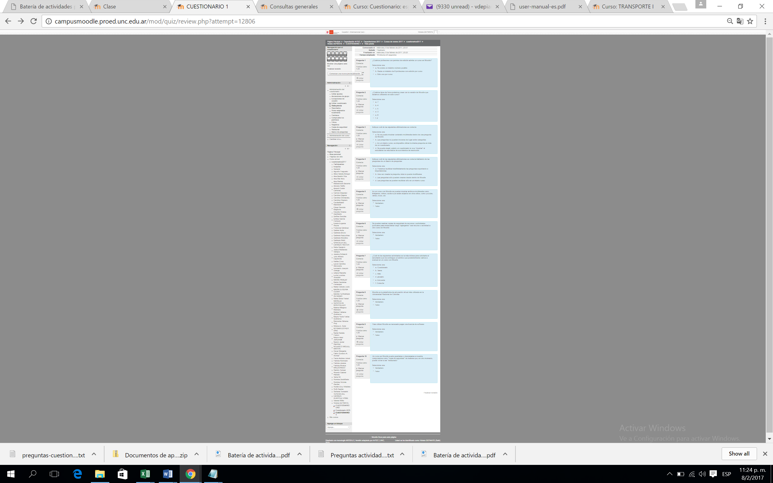
Vista de las dos ultimas preguntas
